ДЕНЬ СЕМЬИ (15 МАЯ)
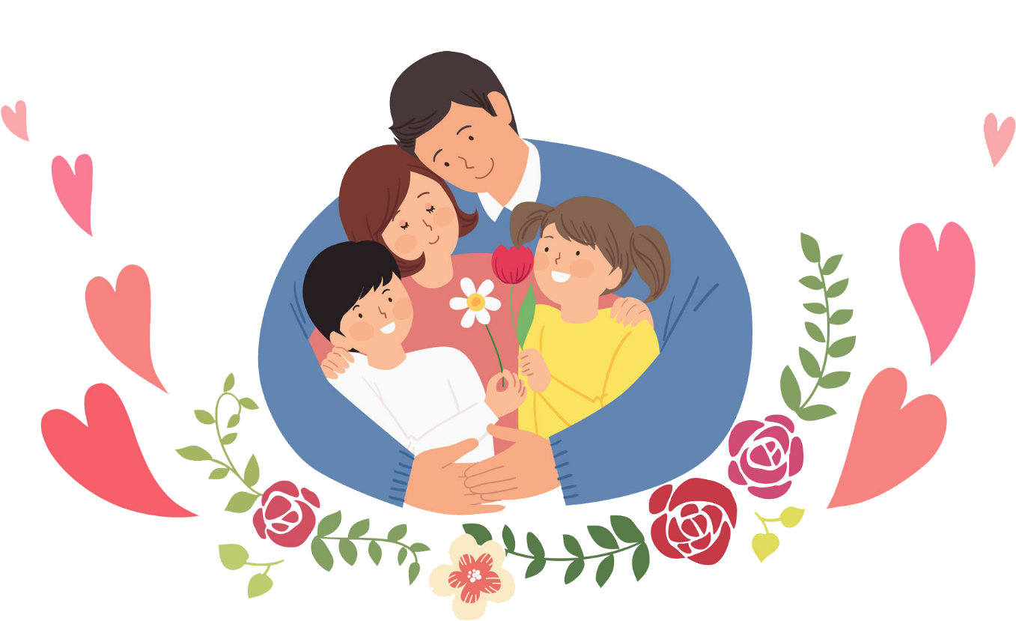

Учреждение здравоохранения «Минский областной клинический центр «Психиатрия – наркология» в рамках мероприятия
«Я и моя семья без сквернословия»
проводит бесплатные психологические консультации семей по телефону и индивидуально по вопросам планирования семьи, охраны материнства, сохранению репродуктивного здоровья женщин, семейным ценностям, детско-родительским отношениям и информационно-просветительские мероприятия по темам позитивного восприятия семьи, продолжения рода, культивирование и воспитание уважения к институту семьи и родительству, сохранению традиционных семейных ценностей, сохранению психологического климата в семье, без сквернословия, взаимоуважения в семье.

с 10.00-12.00 (11.05.2026г - 17.05.2026г)
по телефону и предварительной записи на индивидуальные консультации
(по адресу г.Минск, ул.Петруся Бровки, 7):
гор. 8017- 270-90-84

За оказанием круглосуточной экстренной психологической помощи можно обращаться на линию «Телефон Доверия» и кризисную линию
133
гор. 8017-311-00-99
А1 8-029-101-73-73
МТС 8-029-899-04-01
(с возможностью обращения на мессенджеры Viber, Whats App)

